EVOLUCIÓN EN LA ARQUITECTURA DEL MUSEO LOUVRE

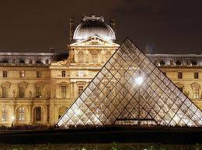
El actual complejo de Louvre fue construido hace ya mucho tiempo, en su primera etapa a fines del siglo XII (1190-1202) y ha experimentado diversos cambios tanto estructurales, funcionales como estilísticos, pasando del románico al renacentista, y luego al barroco.
La primera edificación del lugar fue por encargo del rey Felipe Augusto, construyéndose un castillo medieval a orillas de río Sena en París, que constituye solamente una pequeña parte de la superficie actual del complejo de Louvre. Este castillo es de estilo románico, toma como inspiración las fortalezas romanas del período clásico.
La edificación estaba rodeada por muros con bastiones en las esquinas. Dentro, poseía un gran patio donde se emplazaba una gran torre cilíndrica de unos 30 mt de altura y 15 mt de ancho, donde se guardaban armas y algunos tesoros.
En el ala Sully del Museo actual se pueden observar registros arqueológicos de esta fortaleza medieval.
A mediados del siglo XIII, el rey Luis IX, convirtió el Louvre en un edificio de la Tesorería real, pasando a tener ahora una doble función: además de fortaleza defensora de Paris, pasa a ser una de las residencias de los reyes y de la corte.
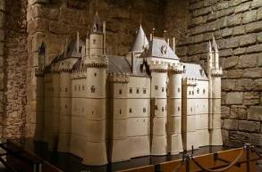
Luego, Louvre fue embellecida y también ampliada por Carlos V en el siglo XIV, quien la adornó con obras de artes privadas. Su aporte quedó arruinado a causa de la Guerra de los Cien Años y la fortaleza fue finalmente demolida en los años XVI por Francisco I, quien pasaría a construir una nueva edificación de estilo renacentista.
El encargo de esta nueva versión del Louvre fue encomendada al arquitecto Pierre Lescot y al escultor Jean Goujon. Francisco I deseaba una residencia próxima al núcleo de la ciudad, y como gustaba del Renacimiento italiano ordenó basarse en este estilo.
La nueva obra estaba conformada por un patio cuadrado, con el ala principal separada por una escalera central, y las dos alas de los costados comprendían un suelo. Además, se agregaron esculturas inspiradas en obras griegas y romanas.
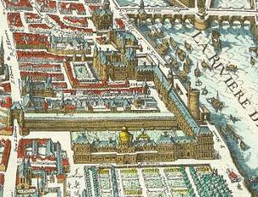
Luego de la muerte de Francisco I, Catalina de Médicis, se encargó de convertir el Louvre en un gran palacio. Dirigió las obras para construir un palacio aledaño al Louvre, llamado Palacio de las Tullerías, las Galerías al Borde del Agua y además de la completa restauración del edificio antiguo. Los arquitectos encargados de esta obra Philibert Delorme y Jean Bullant.
Las obras que continuaron los trabajos de Catalina de Medicis estuvieron a cargo el rey Enrique IV; quien unió los palacios del Louvre y de las Tullerías, dando a lugar a dos galerías. Estas galerías estaban situadas una hacia el norte de la edificación y otra hacia el sur, a orillas del río Sena. Este era el edificio más grande de su clase en el mundo en la época que finalizaron su construcción. Algunas de las innovaciones en el diseño de la galería incluían la utilización de lucernarios acristalados que inundaban de luz el espacio y el uso de parquet en los pisos.
Enrique IV llevó a cientos de artistas y artesanos para que vivieran y trabajaran en las plantas inferiores del edificio.
Luego, Luis XIII decide ampliar el Louvre, derribando parte del antiguo palacio original y construye el Pabellón del Reloj (Pavillon de l'Horloge).
El ala Richelieu también fue construida por Luis XIII, el edificio fue por vez primera abierta al público como un museo el 8 de noviembre de 1793 durante la Revolución francesa.
Después, Luis XIV (el llamado Rey Sol) construyó entre 1658-70 el Cour Carrée que es un gran patio circundado por edificios. También contrató a Perrault, quien con sus columnas pareadas rítmicamente formaron una columnata en sombras con una entrada de arco triunfal con frontón alzada sobre una base alta, más bien defensiva, en un estilo barroco bastante clasicista que ha proporcionado modelos para grandes edificios. Estas obras permanecen y marcan la estética actual del edificio, sujetas al estricto Barroco francés.
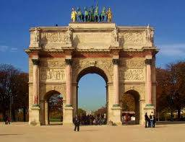
Este complejo de edificios no fue suficiente para la realeza, y en 1670 Luis XIV y toda su corte dejaron al Louvre para irse a vivir al magnífico palacio de Versalles. El Louvre pasaría a ser entonces una galería de arte, casa de ópera, teatro y otras actividades artísticas.
En 1806 comenzó la construcción del Arco de Triunfo del Carrusel, situado entre las dos alas occidentales, encargado por el emperador Napoleón I para conmemorar sus victorias militares.
En el periodo de Luis XVIII, el palacio se mantiene como residencia real, siendo preferido al palacio de Versalles.
El 12 de julio de 1830, durante la revolución llamada “Las Tres Gloriosas”, el pueblo de París invade y saquea el palacio, obligando a Carlos X a abandonar las Tullerías para partir al exilio.
El palacio quedó deshabitado hasta el 16 de octubre de 1831, fecha en la que el rey Luis Felipe I deja su residencia en el Palais Royal para alojarse en las Tullerías, deseoso de realzar el prestigio de su reinado. El palacio tomó entonces su aspecto definitivo, con la supresión de las terrazas occidentales y la creación de la gran escalera, por los arquitectos Percier y Fontaine.
Una nueva ala culminada en 1857 por los arquitectos Visconti y Lefuel representa la versión del Segundo Imperio del neobarroco, lleno de detalles y cubierto de esculturas.
El embellecimiento y expansión del Louvre han continuado hasta nuestros días. Una gran y polémica modernización fue la inaugurada en 1988 a cargo del arquitecto Leoh Ming Pei, quien agregó una gran pirámide de estilo moderno, hecha de cristal y aluminio, en el centro de uno de los patios del museo como vía de acceso para los visitantes. Posteriormente, en 1993, se culminó la segunda etapa de este proyecto, con la llamada Pirámide Invertida.
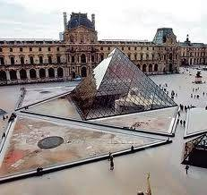
Como conclusión podemos observar cómo a través de los siglos diversas personalidades hicieron el esfuerzo de dar unidad al conjunto, que finalmente resultó organizado en torno a un esquema marcadamente simétrico.
Además, los variados estilos presentes en el Louvre lo llevan a ser catalogado como un representante del eclecticismo.
Para mayor información, se puede visitar la página web oficial del Museo: www.louvre.fr, en la que se puede obtener mayor información sobre las exhibiciones y actividades del museo.

Links de profundización e interés
http://claneocosi.blogspot.com/2011/04/museo-del-louvre-pierre-lescot.html
http://moleskinearquitectonico.blogspot.com/2009/08/el-museo-de-louvre-i.html
http://es.wikipedia.org/wiki/Palacio_del_Louvre

